PLAN DE TRABAJO MES DE JULIO

NIVEL : Tercero medio A-B-D-E
ASIGNATURA : Ciencias para la ciudadanía
NÚMERO DE CLASES DURANTE LA SEMANA: 2
INDICACIONES. EN ESTA NUEVA ETAPA EL TRABAJO EN CASA SE REALIZARÁ CON LA MODALIDAD DESCRITA A CONTINUACIÓN

- Desarrolle las preguntas de la guía según lo indicado en el calendario.
- Las actividades deben quedar registradas en orden en su respectivo cuaderno, el que será revisado cuando retornemos a clases presenciales.
- Si tienen dudas deberán contactarse con su profesor vía correo o por medio de consultas online.
Karime.perez@colegioprovidencialaserena.cl

SEMANA 1 | CLASE 9
Contenido: ¿A qué tipo de medicina tengo acceso?

Páginas: páginas 42 Y 43 del texto Ciencias para la ciudadanía.
SEMANA 2 | CLASE 10
Contenido: Plantas medicinales y productos naturales

Páginas: actividad asociadas a las páginas 44 a la 51 del texto Ciencias para la ciudadanía.
SEMANA 3 | CLASE 11
Contenido: Plantas medicinales y productos naturales

Páginas: actividad asociadas a las páginas 44 a la 51 del texto Ciencias para la ciudadanía.
SEMANA 4 | CLASE 12
Contenido: Agentes infecciosos

Páginas: asociadas a las páginas 60 y 61 del texto Ciencias para la ciudadanía.

Módulo “Bienestar Y Salud”
Unidad 2: ¿Cómo prevenir enfermedades?
OA: Analizar, a partir de evidencias, situaciones de transmisión de agentes infecciosos a nivel nacional y mundial (como virus de influenza, VIH-SIDA, hanta, hepatitis B, sarampión, entre otros), y evaluar críticamente posibles medidas de prevención como el uso de vacunas.).

Instrucciones:
Las actividades de cada clase deben quedar escritas en el cuaderno (preguntas y respuestas).

CLASE 9 (páginas 42 Y 43 del texto Ciencias para la ciudadanía)
Actividad: ¿A QUE TIPO DE MEDICINA TENGO ACCESO?
INICIO: (Estas preguntas son de conocimientos previos)
¿Qué tipos de medicina conocen?, ¿Cuál es la más utilizada? , ¿Qué saben sobre terapias alternativas o complementarias?
DESARROLLO:
1.- Luego de leer el texto, haga un listado de las palabras claves (nuevas para usted o destacadas en negrita) que aparecen en el texto y defínalas.
2.- De acuerdo a la gráfica en el área de atención y uso de terapias complementarias, ¿cuál es el área que obtuvo mayor atención?, según su punto de vista, a qué se debe que se dé con mayor recurrencia.
3.- ¿Qué implicancia tiene que la mayoría de las consultas médicas complementarias en Chile sea en terapias no reguladas?
CIERRE:
Realice un resumen de lo que usted ha aprendido en esta clase. (mínimo 4 líneas).

CLASE 10 (asociadas desde la página 44 a la página 51 del texto Ciencias para la ciudadanía)
ACTIVIDAD: Recopilar información sobre las plantas medicinales o productos naturales.

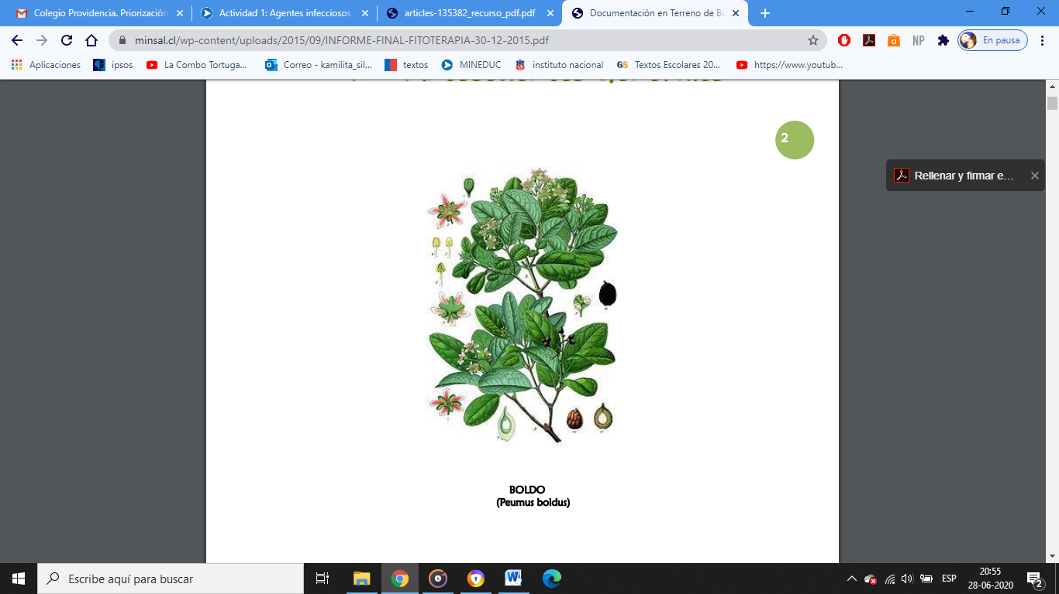
Ante la importancia y utilidad que están teniendo las plantas medicinales como agentes terapéuticos y su progresiva incorporación a nivel poblacional y de establecimientos de salud, especialmente en el nivel primario de atención, tanto la OMS, como un gran número de Ministerios de Salud a nivel internacional y, entre ellos, el Ministerio de Salud de Chile, han venido trabajando en los últimos años políticas y marcos regulatorios que buscan fomentar el uso eficaz, seguro y con calidad de los medicamentos herbarios tradicionales (MHT). En este contexto, el Departamento de Políticas Farmacéuticas y Profesiones Médicas, de la División de Políticas Públicas Saludables y Promoción (DIPOL), de la Subsecretaría de Salud Pública del MINSAL, ha definido la necesidad de realizar un estudio que permita recoger información acerca de distintas experiencias a nivel nacional que lleven un tiempo desarrollando buenas prácticas de trabajo con MHT, de manera de documentar su implementación y alcances y a partir de ello proponer orientaciones que permitan a otros establecimientos de la red asistencial que quieran incorporar el uso de estos productos, realizar un adecuado proceso de implementación. (Documentación en Terreno de Buenas Prácticas en Fitoterapia en la Red Asistencial. MINSAL, 2015)

Apoyándose de las infografías de las páginas 44 a la página 51 del texto Ciencias para la ciudadanía, escoja entre las siguientes plantas o productos naturales: miel, ajo, limón, el jengibre, romero castillo o aloe vera.
Busque información de la planta medicinal o producto natural que escogió (sus características, propiedades, usos, ventajas y desventajas, imágenes, etc)
Si no cuenta con libros, revistas, internet u otro medio para recabar la información, informe a la profesora de la asignatura, sobre el tema que desea llevar a cabo la investigación y coordinaremos una solución.

CLASE 11 (asociadas desde la página 44 a la página 51 del texto Ciencias para la ciudadanía)
ACTIVIDAD: Confección de un tríptico de las plantas medicinales y productos naturales.

Un tríptico es un folleto informativo que se dobla en tres partes. La idea es poder presentar al público algún producto o información de forma breve y atractiva.
Para el proyecto que deberán realizar, el tema serán las plantas medicinales y/o productos naturales, recabados en la actividad anterior.

Usted deberá hacer un tríptico sobre una de estas plantas, destacando su poder curativo, las ventajas y desventajas de su uso. La idea es que usted promocione esta medicina para que la gente se interese en usarla. Es por esto que el tríptico debe ser llamativo y creativo. Los materiales que necesitará serán los siguientes: 1. Hoja de oficio o de block, variedad de lápices e imágenes.
Pasos a seguir: a) Doble la hoja de block en tres partes iguales
b) En la portada del tríptico, debe ir el título del tema que se quiere promocionar. Debe ser una portada creativa, ya que debe llamar la atención para que las personas lean su contenido.
c) En la parte interior, deberá colocar la información que quiere dar a conocer. Será en este lugar donde usted escribirá las características del producto. Puede poner imágenes, gráficos, leyendas, etc. Los textos deben ser cortos y atractivos, para que así sea interesante leerlos.
d) En la contraportada (parte de atrás) se debe colocar la información básica. Ejemplo: las parte de la planta, sustancias que la componen o donde la obtengo, página web, su nombre, curso, etc

CLASE 12 (asociadas a las páginas 60 y 61 del texto Ciencias para la ciudadanía)
ACTIVIDAD: Agentes infecciosos
Análisis de 3 casos cotidianos
Para abordar el tema de agentes infecciosos, leen y comparan los casos que se presentan en la tabla que se encuentra a continuación:
Caso A  Durante su viaje al colegio, en la micro, un joven observa que la persona sentada atrás estornuda frecuentemente. Durante la tarde, empieza a sentir malestar corporal y frío.  Probablemente tiene fiebre. | Caso B  Luego de su cena de celebración de aniversario en un restaurante, una pareja empezó a sentir molestias estomacales e intestinales. La situación se fue gravando durante la noche llevándolos a cuadros de vómitos y diarreas fulminantes. Al día siguiente, las molestias continúan y se sienten muy decaídos. | Caso C  Una mujer observa que, al quitar sus zapatos, hay mal olor. Con los días pasando y el olor acentuándose, revisa sus pies con mayor detalle. Efectivamente, nota que algo no anda bien: presentaba descamaciones de piel entre los dedos de sus pies.

1. ¿Qué agente infeccioso (virus, hongos o bacteria) podría estar causando cada uno de los malestares expuestos en los casos A, B y C?

2. ¿En qué caso(s) las personas se encuentran enfermas y/o infectadas?

3. ¿Qué diferencia se establece entre infección y enfermedad? Investigue y argumente.

4. Tratamientos “cada oveja con su pareja” asociar cada agente infeccioso con el nombre genérico del medicamento que se usará en cada caso:

Nombre del patógeno | Nombre del medicamento
Virus | Antiviral
Bacteria | Antibiótico
Hongo | Antifúngico
Helmintos | Antihelmíntico
Protozoos | Antiprotozoario

Analizar las aseveraciones como las siguientes:
“Apenas estornudo, me tomo un antibiótico y se me pasa”.
“Cuando me aparece una espinilla, uso esta crema que el doctor me recetó para el herpes labial”.
“Apenas me sale el herpes, me echo pasta de dientes para que se seque”.
“En invierno, cada vez que me resfrío voy al consultorio”

